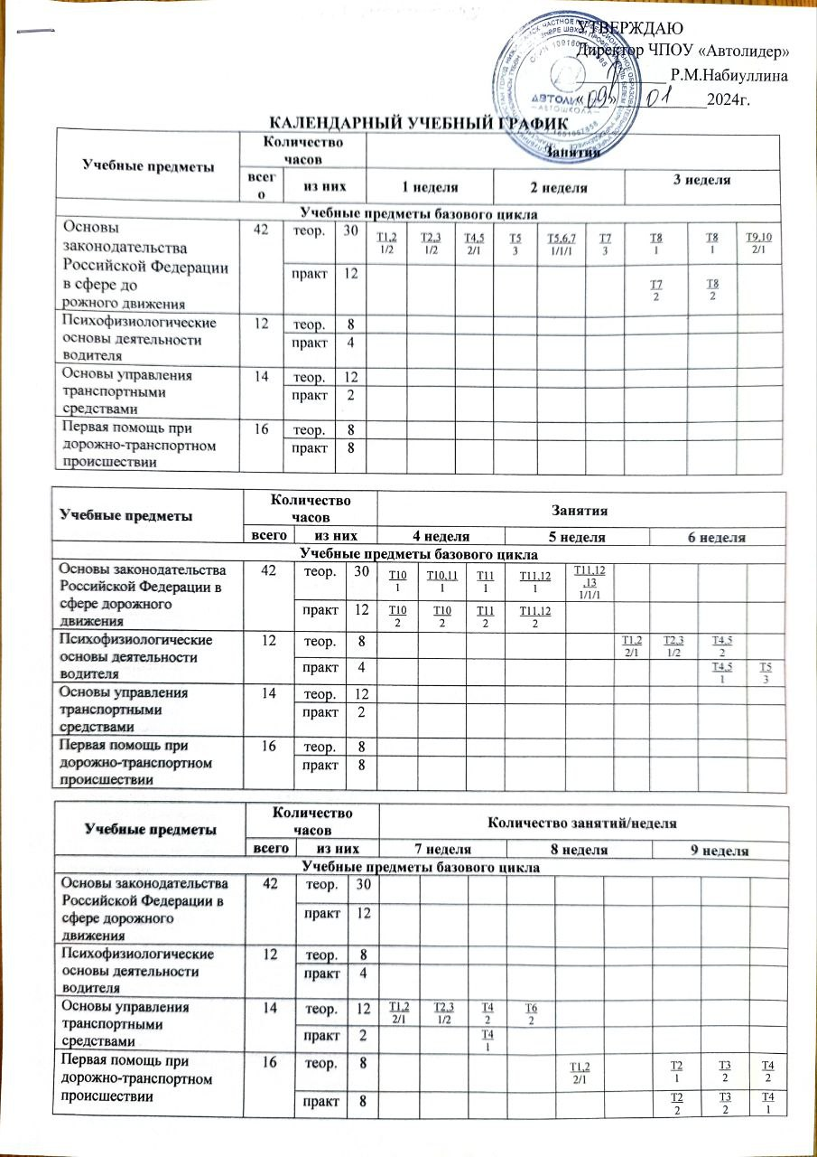

Учебные предметы | Количество часов |  |  |  |  | Количество занятий/неделя
 | всего |  | из них |  |  | 10 неделя |  |  |  |  | 11 неделя |  |  |  |  |  | 12 неделя
Учебные предметы базового цикла
Основы законодательства Российской Федерации в сфере дорожного движения | 42 | теор. |  | 30
 |  | практ |  | 12
Психофизиологические основы деятельности водителя | 12 | теор. |  | 8
 |  | практ |  | 4
Основы управления транспортными средствами | 14 | теор. |  | 12
 |  | практ |  | 2
Первая помощь при дорожно-транспортном происшествии | 16 | теор. |  | 8
 |  | практ |  | 8 | Т4  3
Промежуточная аттестация по предметам базового цикла | 2 | Зачет |  | 2 |  |  |  | Зачет  2
Учебные предметы специального цикла
Устройство и техническое обслуживание транспортных средств категории "B" как объектов управления | 20 | теор. |  | 18 |  |  |  |  | Т1,2,3  1/1/1 | Т3,4  1/2 |  | Т5,6  2/1 |  | Т6,7  1/2 |  | Т8,9  2/1 |  | Т10,11,12  1/1/1
 |  | практ |  | 2 |  |  |  |  |  |  |  |  |  |  |  |  |  |  |  | Т13  2
Основы управления транспортными средствами категории "B" | 12 | теор. |  | 8
 |  | практ |  | 4

Учебные предметы | Количество часов |  |  | Количество занятий/неделя
 | всего | из них |  | 13 неделя |  |  |  |  | 14 неделя |  |  |  |  |  | 15 неделя
Учебные предметы специального цикла
Устройство и техническое обслуживание транспортных средств категории "B" как объектов управления | 20 | теор. | 18
 |  | практ | 2
Основы управления транспортными средствами категории "B" | 12 | теор. | 8 | Т1,2  2/1 | Т2  3 |  |  |  | Т2,3  2/1 |  | Т3  1
 |  | практ | 4 |  |  |  |  |  |  |  | Т3  2
Промежуточная аттестация по предметам специального цикла | 2 | Зачет | 2 |  |  |  |  |  |  |  |  |  | Зачет  2
Вождение транспортных средств категории «В» (с механической трансмиссией) | Занятия проводятся по индивидуальному графику вождения
Учебные предметы профессионального цикла
Организация и выполнение грузовых перевозок автомобильным транспортом | 8 | теор. | 8 |  |  |  |  |  |  |  |  |  |  | Т1,2  2/1 |  | Т3  3 |  | Т4  2
 |  | практ | 0
Организация и выполнение пассажирских перевозок автомобильным транспортом | 6 | теор. | 6
 |  | практ | 0

